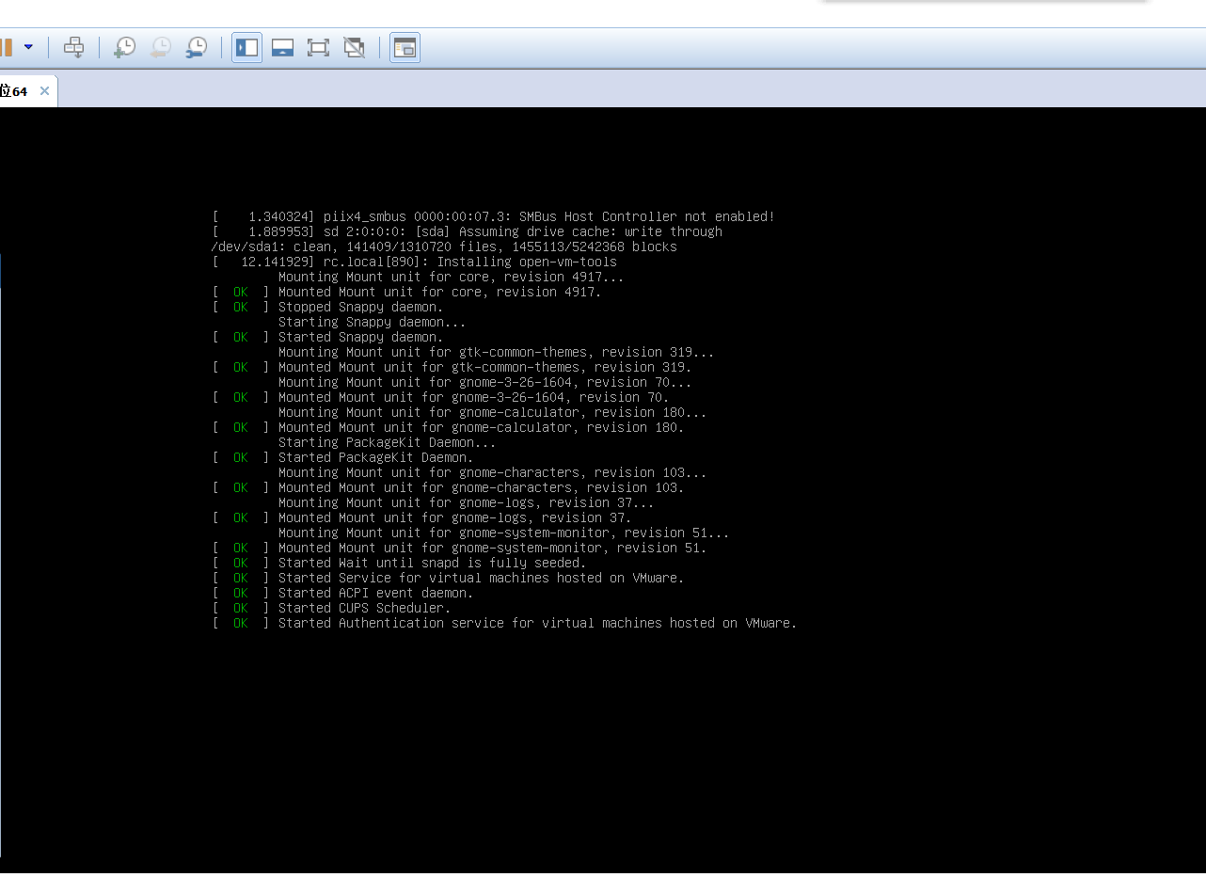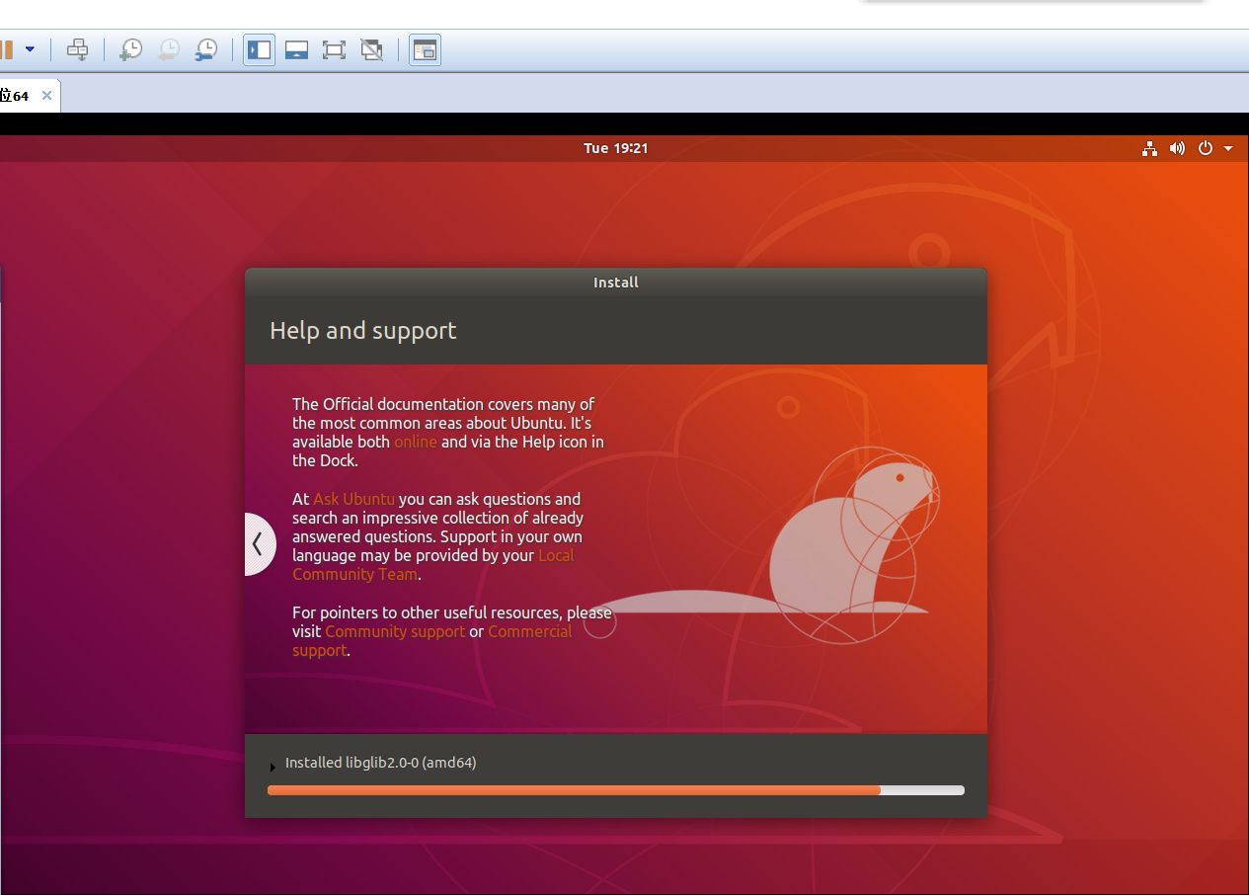

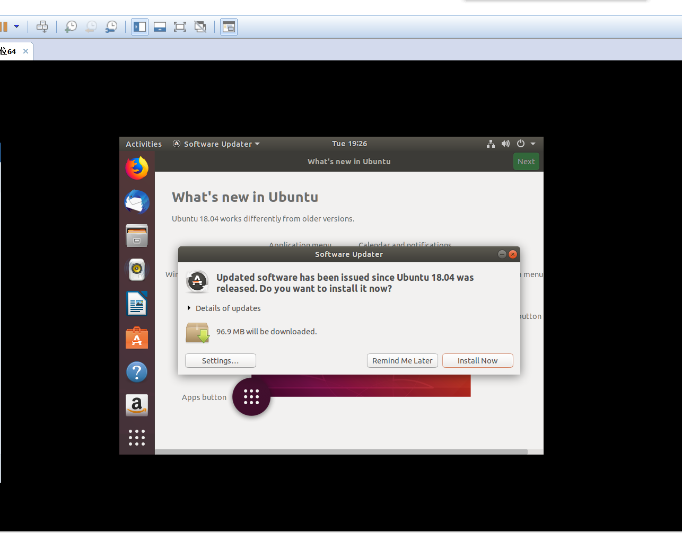

由于昨天Ubuntu的映像文件出现兼容性错误，我今天重新去官网（<https://cn.ubuntu.com/>）。

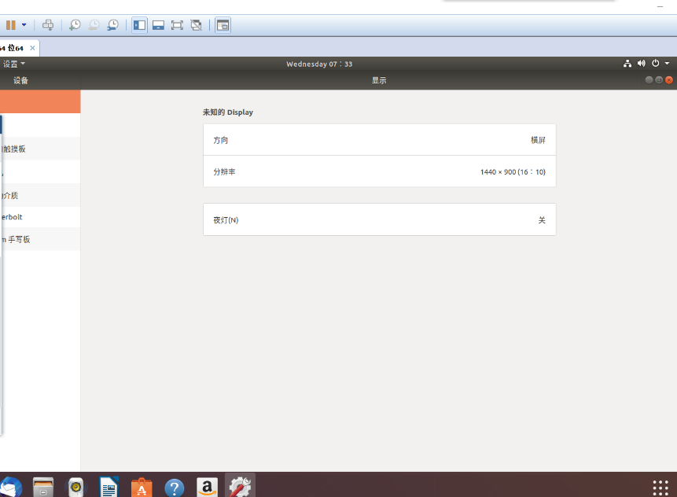Bois的问题可以重启电脑长按F2或者Esc，找到ivn应许即可。

今天主要将Linux设置成中文版，在设置中install汉语简写。刚刚慢慢尝试了屏幕最适宜的屏幕大小。

Python方面：学习到宽度、精度和千位分隔符。

Print(’{0: .2}\n{1: .2}’.format(pi,-pi)

输出的是 3.1（3.1前面有空号？为什么）

Print(’{0:+.2}\n{1:+.2}’.format(pi,-pi)

输出第一个为+3.1，而第二个为-3.1的负号在最前面。它不是从{1： .2}

开始吗，我这没懂，而且后面的2什么意思。